# 个人信息界面设计开发文档

|  |  |  |  |
| --- | --- | --- | --- |
| ***版本*** | ***日期*** | ***作者*** | ***更新内容*** |
| V0 | 2018.11.16 | 孙传奎 | 创建文档 |
|  |  |  |  |

## 效果图

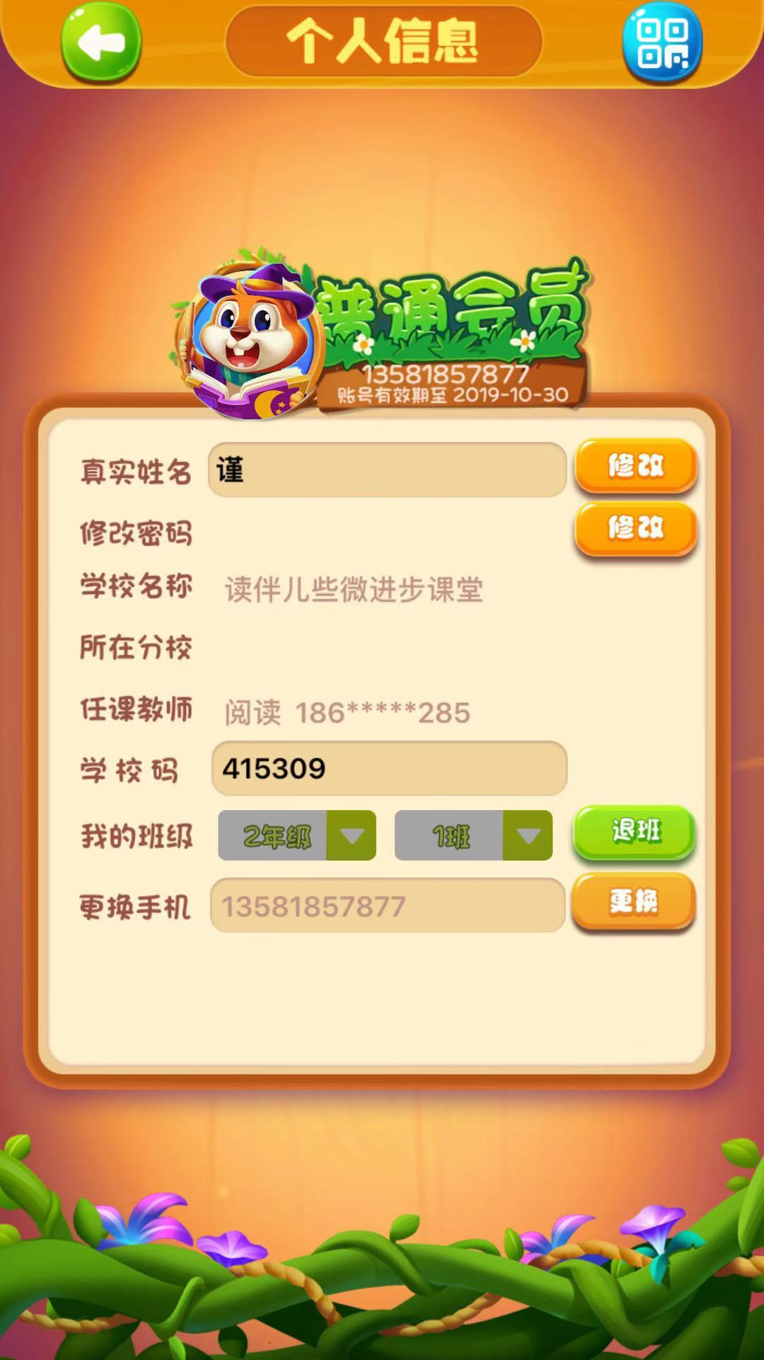

## 协议tag

此界面涉及到与服务器通信的协议如下：

|  |  |
| --- | --- |
| ***协议tag*** | ***含义*** |
| eHttpType::userInfo | 获取用户信息 |
| eHttpType::update | 设置用户名称 |
| eHttpType::getSchoolCodeName | 获取学校名称 |
| eHttpType::setSchoolCode | 设置学校码 |
| eHttpType::classListV2 | 获取班级列表 |
| eHttpType::leaveclass | 离开班级 |
| eHttpType::applyclass | 申请加入班级 |

## 流程图

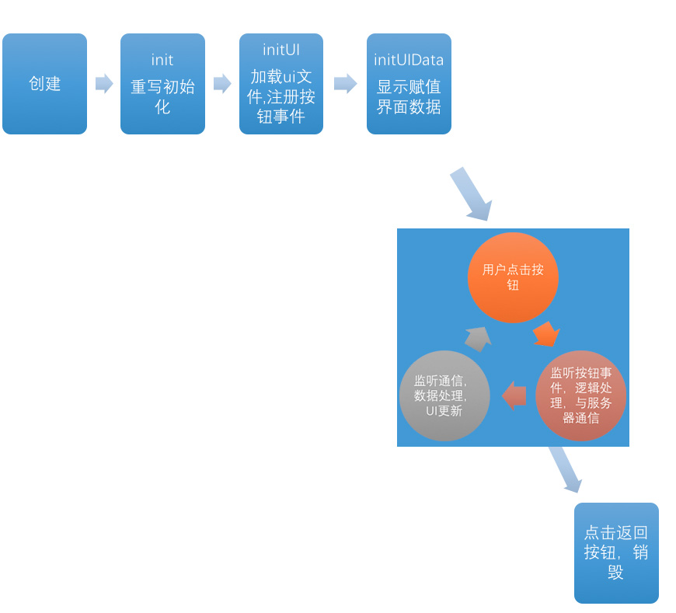

## 头文件重要方法

#include "stdafx.h"

class UserInfoV2 : public Layer, public CDataHttpDelegate,public cocos2d::ui::EditBoxDelegate

{

public:

UserInfoV2();

virtual ~UserInfoV2();

virtual void onEnter() override;

virtual void onExit() override;

virtual bool init() override;

virtual void endWithHttpData(eHttpType nOp,bool bSuccess,const stuJson& json) override;

CREATE_FUNC(UserInfoV2);

override {};

private:

void initUI();

void initUIData();

void btnClickHandle(Ref* pSender);

std::unordered_map<string, Widget*> mapWidget;

private:

void listItemEventSelect(Ref *pSender, ListView::EventType type);

};